des
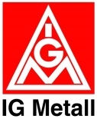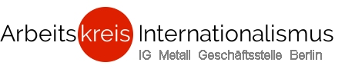
Kontakt: klaus.murawski@gmx.de

28.05.2021
Liebe Kolleginnen und Kollegen der COESPE,
wir unterstützen den „Offenen Aufruf“ von COESPE und dem SENIORENAUFSTAND (Deutschland).
Die Renten in Deutschland wurden über Jahrzehnte immer weiter reduziert. Es geht darum die Wirtschaft nicht zu sehr mit Sozialversicherungskosten zu belasten. Diese belaufen sich zur Zeit auf 18,6%. Die Konkurrenzfähigkeit der Deutschen Unternehmen ist das Credo der Bundesregierung und die Beiträge wurden auf 20% Max. gedeckelt.
Das hat in Deutschland seit 2001 auch zu einer Teilprivatisierung der deutschen Renten geführt. Das Rentenalter wurde gegen den gewerkschaftlichen Protest auf 67 angehoben.
Das, was die EU-Kommission zur Privatisierung und Verschlechterung der Renten vorhat schließt sich dem an. Wir unterstützen uneingeschränkt Euer Motto „Wer auch immer regiert, die gesetzlichen Renten müssen verteidigt werden!“
Ihr schlagt einen Austausch der Erfahrungen über die Ländergrenzen hinweg, um Wege des gemeinsamen Handelns zu suchen
- Für die Verteidigung und den starken Ausbau der gesetzlichen Rentensysteme, basierend auf dem Umlageverfahren und der Generationensolidarität!
- Ablehnung der Einführung von privaten Rentensystemen!
- Ablehnung jeglicher Verlängerung der Lebensarbeitszeit!
Wir werden Euren Vorschlag aufnehmen und innerhalb unserer Gewerkschaft die Diskussion über diesen Vorschlag forcieren.
Viel Erfolg für Eure Demonstration am 29. Mai und die weitere Kampagne
Mit solidarischen Grüßen
AK Internationalismus der IG Metall Geschäftsstelle Berlin
Klaus Murawski

https://www.arbeitskreis-internationalismus.de/
https://www.igmetall-berlin.de/gruppen/arbeitskreise/ak-internationalismus/

